“研究生管理信息系统(2014版)”教学秘书端口操作指南
（2015级研究生新生培养部分相关内容）

自2014级研究生新生开始使用新的“研究生管理信息系统”（以下简称“新系统”，研究生院网页有登录入口）。学院教学秘书用户名为本人工号（十位数），初始密码为为本人工号（十位数）或旧系统密码，首次进系统先修改密码。
一、学籍注册
1、网上学期注册审核
学生学期注册后，教务秘书进入系统在“学籍管理”里面的“学生注册管理”菜单里的“学生网上注册审核”，查询、审核本学院学生提交注册的名单。信息无误者点击“审核通过”，审核有误者点击“撤消注册”按钮，须重点跟踪未提交注册的学生情况。
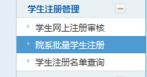
学生因各类原因不能或未及时进系统注册，学院在充分了解学生情况的基础上，可视情况代学生注册。具体操作：教务秘书点击“学生注册管理”中的“院系批量学生注册”，该页面上查询需要代注册的学生，选中后点击“提交注册”即可（该功能在系统中有操作日志，请慎重使用）。
2、学生学籍信息
教务秘书进入系统，在“学籍管理”里面的“学历生学籍汇总”菜单里，可以查询、统计、导出和打印本学院研究生的学籍信息。
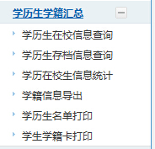
3、学籍异动
研究生在学期间，发生学籍异动的情况（如休学、休学后复学、退学、出国、出国后复学、延长学习年限等）需由学生本人进入系统提交“学籍异动申请”。同时，登陆研究生院网页在“培养工作”—“学籍学历”下载相应表格打印填写后交学院，学院审核后报研究生院。
二、学院师生互选审核（仅限硕士研究生）
师生互选结果确定，学院通知新生进系统录入导师。
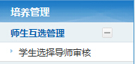
学生进系统提交所选择的导师后，教务秘书进系统点击“学生选择导师审核”，审核无误可选择相应的学生点击“审核通过”（审核有问题的学生不要点击）。学生所选导师由于各类原因需要调换的也可由教务秘书直接操作（教务秘书已点击“审核通过”的学生导师除外）。教务秘书点击“师生互选管理”中“学历生导师更换”，该页面上选中需要调换导师的学生，在左下角点击“导师”旁的“选择…”，跳转页面后选择相应的导师“添加”、“确定”，页面回转后，该生的导师调换成功。所有需调换的导师操作完成后，教务秘书返回“学生选择导师审核”界面，再次点击“审核通过”即可。
学院审核前在“学生选择导师审核”页面点击“导出数据”可导出初稿供审核使用，待师生互选名单完全确定后点击“导出数据”为师生互选定稿，打印签字盖章后连同学生个人的“师生互选表”一并交培养办。
三、网上排课
1、培养方案与学习计划
学生网上提交学习计划并经导师审核确认后，教务秘书进入系统在“培养管理”里面的“培养方案与学习计划”菜单里，点击“培养方案查询打印”，可以查看本学院相关专业的培养方案；“提交计划人数统计”和“未交计划学生查询”，可以查看本学院研究生选课计划的提交情况。
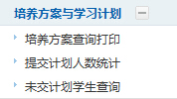
2、开课排课管理
公共学位课、基础理论课由培养办负责安排，专业课和选修课由各学院负责安排。各学院请在规定时间内进入系统进行专业课和选修课开课排课工作。
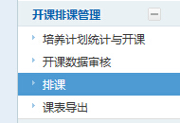
①进入系统，在“培养管理”——“开课排课管理”里面的“培养计划统计与开课”菜单里，将选课人数不符合规定的课程筛选出来，设置为“不开课”；其余课程默认为“开课”。不能开课的课程，研究生秘书需通知相关学生重新调整本人的学习计划。
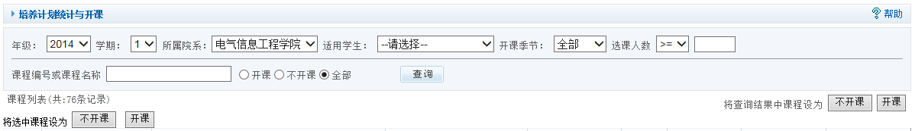
②在“培养管理”——“开课排课管理”里面的“开课数据审核”菜单里，可以看到所开课程的相关信息，包括任课教师已提交的和未提交的开课数据情况。
任课教师已提交的开课数据可以点击“驳回”、“通过”、“修改”或“删除”按钮进行审核，审核通过后才可以进行排课。
任课教师未提交开课数据的，点击“新增开课班级”，进入“提交开课数据”界面，首先 “选择课程”，再选择“起始周”、“结束周”、“周次数”、“次节数”。具体时间安排可不选，完成后点击“保存”或“保存去排课”按钮。
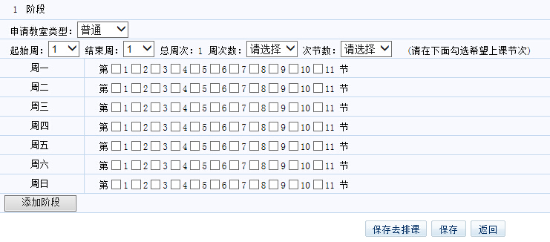
③开课数据填写完成后，在“培养管理”——“开课排课管理”里面的“排课”菜单里，可以看到已提交开课数据的课程情况。排课步骤具体如下：
Ⅰ、点击“安排时间”按钮，会弹出“安排上课教室与时间”界面。
在界面右侧点击“选择教室”按钮，选好上课教室；
在界面左侧进行课程安排（任课教师、教室和上课时间不能冲突）；
课程时间、教室安排完成后点击“保存”。
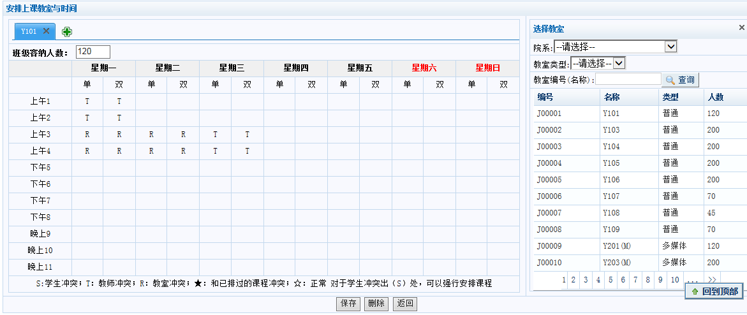
Ⅱ、点击“安排学生”按钮，选择“验证冲突”，将已选培养计划的学生名单添加进去，也可同时添加“重修”、“缓考”的学生，最后点击“保存”按钮。
注：添加学生若为红色，说明当前安排与其它有冲突,可点击学生查看详情并另行排课。
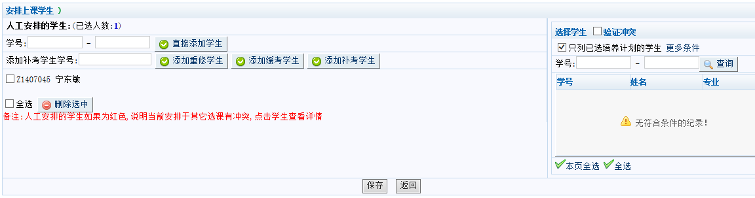
Ⅲ、排课完成，在“培养管理”里面“开课排课管理”的“排课”菜单里，可显示所有已安排好的课程，并打印教学任务书。
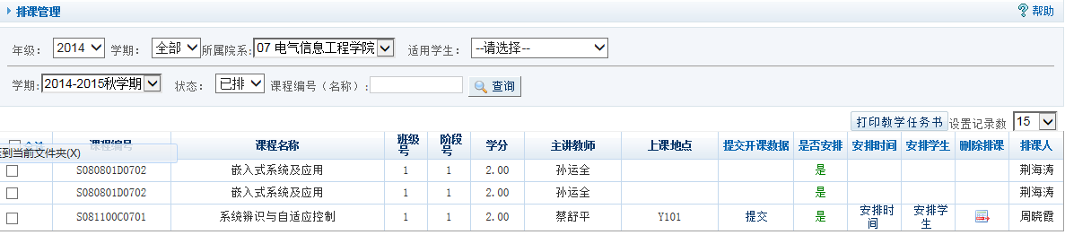
3、开课排课查询：
排课工作完成后，进入系统，在“培养管理”里面的“开课排课查询”菜单里，可以查询、统计相关信息。
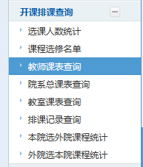
4、学生“培养计划”中 “不开课” 的课程处理:
研究生提交培养计划必须经导师审核。系统关闭选课功能后，教务秘书根据开课原则（硕士生课程选课人数不少于5人，博士生课程选课人数不少于3人）对所有院管课程进行管理，未达选课人数要求的课程设置为“不开课”。
这时，学生界面点击“培养计划查询”显示自己所有的课程学习计划，红色的课程表示“不开课”课程，黑色的课程表示“开课”课程。学生点击“课程开课查询、“开课院系”菜单可查询本学院及其他学院所有已“开课” 的课程。对照本人培养方案要求及已“开课”课程目录，学生在导师指导下可将原选的“不开课”课程进行更换调整，填写《2015级研究生新生选课计划调整申请表》（范本见“教学下载”）报学院教务秘书审核。
教务秘书界面点击“不开课程学生统计”可显示本学院所有需要调整课程的学生。根据学生交来的调整课程“申请表”，审核后填写《2015级研究生新生选课计划调整汇总表》（范本见“教学下载”）交培养办一并修改。
培养办根据学院提交的“汇总表”修改所有学生的选课计划后，教务秘书界面和学生界面即可显示学生选定的所有课程。
5、学生因“上课时间冲突”需调换的课程处理:
教务秘书根据全校研究生的选课计划科学合理的安排院管课程的授课时间、地点，确定后可在相应课程中添加需要听课的学生。若该生为红色，说明同一时间该生有课程冲突。学院教务秘书排课时应尽可能避免时间冲突，为了体现科学合理性，学院之间必要时可直接电话联系。
若冲突不可避免，教务秘书可按原计划进行排课工作，完成后学生再次提交调课申请。具体步骤：学生界面点击“培养管理”的“课表查询”可以查看本人当前学期的所有课程课表。课表中若同一时间有两门及以上课程即为“上课时间冲突”。 学生点击“培养管理”的“学生网上选课”，此时可查看全校所有课程的上课时间、地点。对照本人培养方案要求，学生可对已选课程进行更换调整，填写《2015级研究生新生选课计划调整申请表》（范本见“教学下载”）报学院教务秘书审核。
教务秘书根据学生交来的调整课程“申请表”，审核后填写《2015级研究生新生选课计划调整汇总表》（范本见“教学下载”）交培养办一并修改。
培养办根据学院提交的“汇总表”修改后，学生界面可显示更新后的课表定稿，并按照选定课程的时间、地点准时上课。
五、教师教学管理
进入系统，在“教学教师管理”里面的“调停课院系审核”菜单里，可以看到本院任课教师提交的调停课申请；在“新开课程学院审核”菜单里，可以看到本院任课教师提交的拟新增课程申请。学院审核后报研究生院确认。
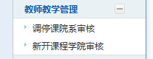
六、成绩管理
任课教师是课程成绩录入系统的唯一权人。任课教师录入学生成绩后，教务秘书进入系统在“成绩管理”里面的“学历生成绩管理”菜单里，可以查看与学生成绩相关的信息。
